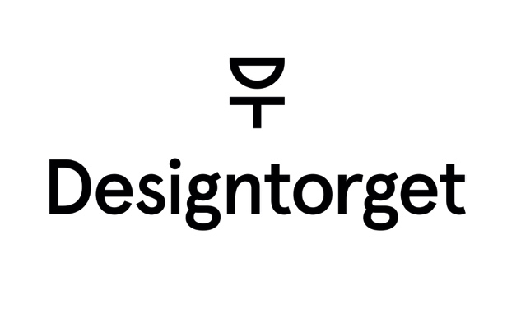

Pressmeddelande Malmö, 5 juni 2015

**Designtorget öppnar nytt butikskoncept i centrala Malmö**

**Idag öppnar Designtorget i en ny, större och mer central lokal i korsningen Södra Förstadsgatan och Storgatan. Designtorget har under det senaste året gjort en omfattande varumärkesresa och fått ett helt nytt koncept.**

Designtorgets nya butik ligger i hörnan av Södra Förstadsgatan och Storgatan och är en av de första av Designtorgets 13 butiker som gjorts om enligt det nya konceptet. Den nya butiken är på 213 m2 och rymmer även unik komfort i form av sittplatser och fri tillgång till Wifi för den som vill ta en paus i shoppandet.

- Vi är mycket glada för butikens centrala läge. Vi hoppas att kunderna kommer att uppskatta såväl den nya butiken som det nya Designtorget. Vi är mycket förväntansfulla och glada att kunna erbjuda våra kunder i Malmö och Skåne något helt nytt, säger Sofie Silvander, butikschef Designtorget Malmö.

Designtorgets konceptualisering är ett samarbete mellan Designtorget, arkitektbyrån Boys Don´t Cry och designbyrån Kurppa Hosk. Arbetet med den nya identiteten har pågått i drygt ett år och innefattar en ny grafisk profil, nytt butikskoncept, nya samarbeten med designer och studenter, nya produktlinjer med större fokus på hållbarhet och skandinavisk design samt en ny, lättnavigerad e-handel.

- Jag tror att kunderna kommer att känna sig hemma trots de stora förändringarna. Det löper en röd tråd genom vårt nya koncept utan att göra avkall på våra kärnvärden som är design, funktion och hållbarhet, avslutar Pål Kårfalk.

Den nya logotypen ”DT” symboliserar balans, hemmet och transparens i all design. Den kan liknas vid en vågskål, en skål som står på ett bord eller en glad smiley. Grunden i logotypen är svart eller vit på naturfärgade förpackningar.

Designtorget vill även fortsättningsvis vara förknippat med unika samarbeten med begåvade formgivare och studenter samt med innovativ och hållbar design. Formgivarnas verk handplockas och utses av en jury som ser till produktens kvalitet, hållbarhet, kreativitet och innovation. Hemmet har alltid stått i fokus för Designtorget men produkterbjudandet innehåller även accessoarer och smycken.

**För ytterligare information, högupplösta bilder samt utlån vänligen kontakta:**

Heléne Airijoki, presskontakt, SpoilConcept Communication

E-post: helene.airijoki@spoilconcept.se

Telefon: 073 – 385 03 19